YILDIZ PANO KORKULUĞU
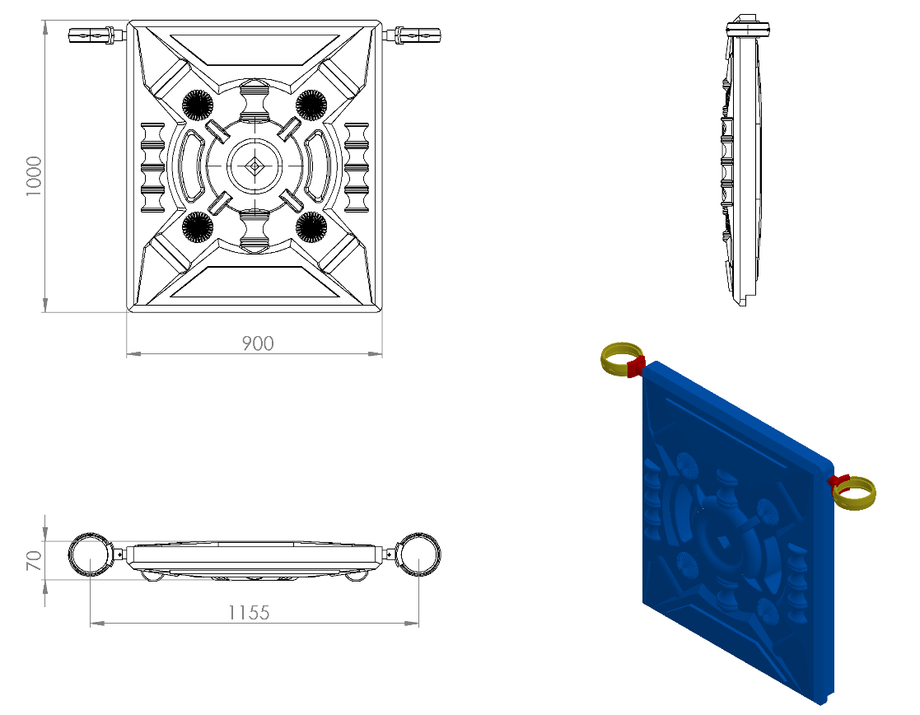
900 x 1000 x 70 mm ölçülerinde 1. Sınıf polietilen ham mamulünden rotasyon yöntemi ile çift cidarlı olarak minimum 10 kg ağırlığında tek parça halinde üretilecek olan yıldız pano korkuluğu kendinden çocukların ilgisini çekecek şekilde canlı renklerden üretilmiş olacaktır.
Korkuluk üzerinde bulunacak olan desenler uzay temasına uygun olarak tasarlanacak olup, sivri kenar ve köşeleri radyüslü olacaktır. Çocukları tırmanmaya teşvik edecek herhangi basamak kalınlığında çıkıntısı bulunmayacaktır.
Korkuluğun kuleye montajı dış kuvvetlere karşı yüksek mukavemet gösterebilmesi için teknik resimde kısmi kesitte belirtildiği gibi ürün içerisinden tüm boy boyunca geçecek olan Ø27 x 2 mm galvanizli borunun uç kısımlarından plastik enjeksiyon metoduyla 1.sınıf polyamid malzemeden üretilmiş kelepçeler ve galvaniz kaplamalı cıvatalar ile bağlanacaktır.

